Bělské okruhy
III.Ročník cyklistického závodu v rámci Slezského poháru amatérských cyklistů

1. Pořadatel: CK HOBBY Bohumín o.s. ve spolupráci s obci Bělá u Chuchelné

2. Termín závodu: Neděle 08.09.2013, 10:00 hod.

3. Ředitel závodu: Ing.Lubomír Vyoral, mt 739 386 142, zástupce: Radim Grepl, mt.728714770

4. Hlavní rozhodčí: Jaroslava Vrábelová

5. Kancelář závodu: fotbalové hřiště v Bělé (viz mapka)

6. Přihlášky: V kanceláři závodu 8:15 – 9:30, parkování na zelené ploše před hřištěm

7. Trať závodu: Bělá – Píšť – Závada* – Bělá; 1 okruh 10,5km
* trať ve směru Závada-Běla ( zúžena vozovka) bude od 10 hod do 13.00 hod jednosměrná

8. Kategorie: A ( 19-29 let), nar. mezi 1992-1983 = 8 okruhů
B ( 30-39 let) nar. mezi 1982-1973 = 8 okruhů
C ( 40-49 let) , nar. mezi 1972-1963 = 7 okruhů
D (50-59 let) nar. mezi 1962-1953 = 6 okruhů
E ( 60 a více let), nar. 1952 a starší ) = 6 okruhů
M ( 15-18 let, nar. mezi 1997-1994) = 7 okruhů
Ž ženy A ( 15 až 29 let,, nar. 1997-1983) = 6 okruhů
Ž ženy B ( 30 a více let, nar. 1982 a starší) = 6 okruhů

Start- točna autobusu v Bělé : 10.00 A,B 10.03 C,M; 10.06 D.E,Ž
Cíl- na kopci za Bělou , před lesem

9. Ceny: První tři v každé kategorii obdrží věcné ceny po skončení závodů na hřišti

10. Předpis: Závodí se dle pravidel SPAC a tohoto rozpisu.

Všichni účastníci závodu se zúčastňují na vlastní nebezpečí a náklady, pořadatel neručí za škody závodníkům vzniklé, ani jimi způsobené. Zvýšená opatrnost a dodržování jízdy po pravé straně od
sjezdu ze Závady do Bělé !!!
Závodu se mohou zúčastnit všichni, včetně zájemců bez cyklistické licence
Cyklistická přilba je povinná pro všechny účastníky.

11. Startovné: 100 Kč všechny kategorie s licencí SPAC, mimo licenci 130 Kč, 100,-Kč záloha na číslo

12. Různé: Pořadatel si vyhrazuje právo technických změn tohoto rozpisů, pokud k tomu bude donucen nepředvídanými okolnostmi.
Závod se jede za plného silničního provozu. Všichni účastníci jsou povinni dodržovat zákon 361/2000 sbírky o provozu na pozemní komunikaci, vyhlášky č. 341/2002 Sb a dbát pokynů policie a pořadatelů.

13. Výškový profil: http://www.bikemap.net/route/771678

14. Mapka závodu

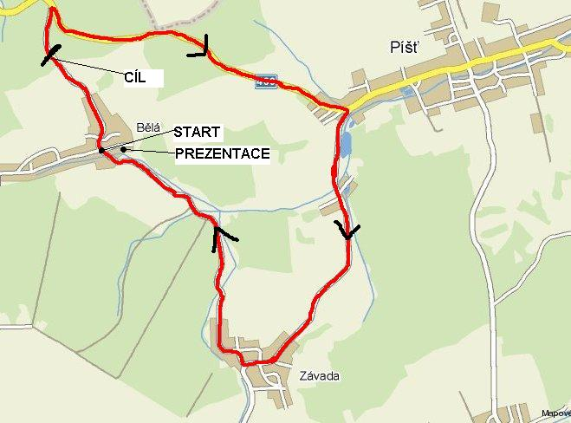

Kde se nachází Bělá:
